Сообщение о возможном установлении публичного сервитута в отношении земель
и (или) земельных участков с целью строительства объекта системы газоснабжения, и его неотъемлемых технологических частей. «Распределительный газопровод низкого давления, протяженностью 12591,15 м. Адрес (местоположение): Российская Федерация, Краснодарский край, Усть-Лабинский район, с. Суворовское (код стройки 23/4990-24-1)»

- Наименование уполномоченного органа, которым рассматривается ходатайство об установлении публичного сервитута: Администрация муниципального образования Усть-Лабинский район

- Наименование лица, обратившегося с ходатайством об установлении публичного сервитута: Акционерное общество «Газпром Газораспределение Краснодар»

Адрес (или иное описание местоположения), а также кадастровые номера земельных участков, в отношении которых испрашивается публичный сервитут (на территории Усть-Лабинского района):

№  п/п | Кадастровый номер земельного участка | Адрес или иное описание местоположения земельного участка (участков), в отношении которого устанавливается публичный сервитут
1. | 23:35:0105004 | Российская Федерация, Краснодарский край, Усть-Лабинский район, с. Суворовское

3. Ознакомиться с поступившим ходатайством об установлении публичного сервитута и прилагаемым к нему описанием местоположения границ публичного сервитута, а также подать заявления об учете прав на указанные земельные участки (в случае, если права на них не зарегистрированы в Едином государственном реестре недвижимости) можно в Управлении по вопросам земельных отношений и учета муниципальной собственности администрации муниципального образования Усть-Лабинский район по адресу: Краснодарский край, г. Усть-Лабинск, ул. Ленина, д. 33, каб. 2, тел.: +7(861 35) 5 00 29; понедельник – четверг с 9:00 до 18:00 часов (перерыв с 13:00 до 13:48 часов), пятница с 9:00 до 17:00 часов (перерыв с 13:00 до 13:48 часов).
Заявления об учете прав на земельные участки принимаются в течение 15 дней со дня официального опубликования настоящего сообщения.
4. Сообщение о возможном установлении публичного сервитута в отношении земельных участков, расположенных на территории Усть-Лабинского района и полный перечень земельных участков и описание местоположения границ публичного сервитута, размещены на официальных сайтах администрации муниципального образования Усть-Лабинский район (http://adminustlabinsk.ru/), администрации Суворовского сельского поселения Усть-Лабинского района (https://suvorovskoesp.ru),в информационно-телекоммуникационной сети «Интернет».
5. Обоснование необходимости установления публичного сервитута:
- Договор № 0007085 от 25.12.2024;
- Документы о подключении (технологическом присоединении): Технические условия № 03-04/22 от 18.04.2025 (взамен технических условий от 14.02.2025 № 03/04-3);
- Пояснительная записка к ходатайству об установлении публичного сервитута.
6. Правообладатели земельных участков, подавшие заявления по истечении указанного в пункте 3 срока, несут риски невозможности обеспечения их прав в связи с отсутствием информации о таких лицах и их правах на земельные участки.

ОПИСАНИЕМЕСТОПОЛОЖЕНИЯГРАНИЦ
Публичныйсервитутобъекта«Распределительныйгазопроводнизкогодавления,протяженностью12591.15 м Адрес (местоположение): Российская Федерация, Краснодарский кр., Усть-Лабинский район,
с.Суворовское(Кодстройки23/4990-24-1)»

(наименованиеобъекта,местоположениеграницкоторогоописано(далее-объект)
Раздел1
Сведенияобобъекте
№ п/п | Характеристикиобъекта | Описание характеристик
1 | 2 | 3
1 | Местоположениеобъекта | Краснодарскийкрай,Усть-Лабинскийрайон,селоСуворовское.
2 | Площадьобъекта± величина  погрешностиопределенияплощади (P ± ∆P) | 4 919 ±25 м²
3 | Иныехарактеристикиобъекта | Видобъектареестраграниц:Границапубличногосервитута
3 | Иныехарактеристикиобъекта | Вид или наименование публичного сервитута по документу: Публичныйсервитутобъекта«Распределительныйгазопровод низкого давления, протяженностью 12591.15 м Адрес  (местоположение):РоссийскаяФедерация,Краснодарскийкр.,Усть-Лабинский район, с. Суворовское (Код стройки 23/4990-24-1)»
3 | Иныехарактеристикиобъекта | Цельустановленияпубличногосервитута:  Публичныйсервитут,дляцелейразмещениялинейныхобъектов  системыгазоснабжения,ихнеотъемлемыхтехнологическихчастей. Срок установления 10 лет.Обладатель публичного сервитута: Акционерное Общество «Газпром газораспределение Краснодар» (ИНН 2308021656, ОГРН 1022301189790). Адрес: Краснодарский край, город Краснодар, ул Строителей, д. 23 . Электронная почта:  ggk@gazpromgk.ru,телефон:+7(861)279-35-82

Раздел2
Сведенияоместоположенииграницобъекта
1.Системакоординат |  | МСК-23,зона2
2.Сведенияохарактерныхточкахграницобъекта
Обозначение характерных точекграниц | Координаты,м |  |  | Метод определения координатхарактернойточки | Средняя  квадратическая погрешность положения  характернойточки(Mt),м | Описаниеобозначенияточки на местности (приналичии)
Обозначение характерных точекграниц | X |  | Y | Метод определения координатхарактернойточки |  | Описаниеобозначенияточки на местности (приналичии)
1 | 2 |  | 3 | 4 | 5 | 6
1 | 505 861,26 |  | 2 179163,85 | Аналитическийметод | 0,10 | —
2 | 505 860,66 |  | 2 179 174,91 | Аналитическийметод | 0,10 | —
3 | 505 860,50 |  | 2 179 183,15 | Аналитическийметод | 0,10 | —
4 | 505 860,89 |  | 2 179 191,38 | Аналитическийметод | 0,10 | —
5 | 505 862,69 |  | 2 179 213,43 | Аналитическийметод | 0,10 | —
6 | 505 866,99 |  | 2 179 260,64 | Аналитическийметод | 0,10 | —
7 | 505 870,15 |  | 2 179 306,90 | Аналитическийметод | 0,10 | —
8 | 505 870,86 |  | 2 179 314,19 | Аналитическийметод | 0,10 | —
9 | 505 871,99 |  | 2 179 321,42 | Аналитическийметод | 0,10 | —
10 | 505 874,91 |  | 2 179 337,14 | Аналитическийметод | 0,10 | —
11 | 505 871,90 |  | 2 179 337,80 | Аналитическийметод | 0,10 | —
12 | 505 873,25 |  | 2 179 343,84 | Аналитическийметод | 0,10 | —
13 | 505 874,80 |  | 2 179 350,04 | Аналитическийметод | 0,10 | —
14 | 505 876,66 |  | 2 179 356,15 | Аналитическийметод | 0,10 | —
15 | 505 880,26 |  | 2 179 366,98 | Аналитическийметод | 0,10 | —
16 | 505 950,93 |  | 2 179 567,95 | Аналитическийметод | 0,10 | —
17 | 505 953,60 |  | 2 179 575,84 | Аналитическийметод | 0,10 | —
18 | 505 970,74 |  | 2 179 630,03 | Аналитическийметод | 0,10 | —
19 | 505 972,83 |  | 2 179 637,40 | Аналитическийметод | 0,10 | —
20 | 505 981,02 |  | 2 179 669,44 | Аналитическийметод | 0,10 | —
21 | 505 987,43 |  | 2 179 704,42 | Аналитическийметод | 0,10 | —
22 | 505 990,05 |  | 2 179 703,83 | Аналитическийметод | 0,10 | —
23 | 505 991,35 |  | 2 179 709,69 | Аналитическийметод | 0,10 | —
24 | 505 988,51 |  | 2 179 710,32 | Аналитическийметод | 0,10 | —
25 | 505 993,17 |  | 2 179 735,74 | Аналитическийметод | 0,10 | —
26 | 505 995,91 |  | 2 179 735,18 | Аналитическийметод | 0,10 | —
27 | 505 997,11 |  | 2 179 741,06 | Аналитическийметод | 0,10 | —
28 | 505 994,25 |  | 2 179 741,64 | Аналитическийметод | 0,10 | —
29 | 505 998,62 |  | 2 179 765,50 | Аналитическийметод | 0,10 | —
30 | 505 991,64 |  | 2 179 781,46 | Аналитическийметод | 0,10 | —
31 | 505 984,91 |  | 2 179 797,72 | Аналитическийметод | 0,10 | —
32 | 505 981,33 |  | 2 179 796,20 | Аналитическийметод | 0,10 | —
33 | 505 957,74 |  | 2 179 794,58 | Аналитическийметод | 0,10 | —
34 | 505 956,83 |  | 2 179 794,57 | Аналитическийметод | 0,10 | —
35 | 505 943,08 |  | 2 179 810,48 | Аналитическийметод | 0,10 | —
36 | 505 931,86 |  | 2 179 823,39 | Аналитическийметод | 0,10 | —
37 | 505 926,54 |  | 2 179 835,82 | Аналитическийметод | 0,10 | —
38 | 505 917,79 |  | 2 179 857,55 | Аналитическийметод | 0,10 | —
39 | 505 893,10 |  | 2 179 917,03 | Аналитическийметод | 0,10 | —
40 | 505 887,56 |  | 2 179 914,73 | Аналитическийметод | 0,10 | —
41 | 505 909,78 |  | 2 179 863,79 | Аналитическийметод | 0,10 | —
42 | 505 913,16 |  | 2 179 855,65 | Аналитическийметод | 0,10 | —
43 | 505 921,92 |  | 2 179 833,91 | Аналитическийметод | 0,10 | —
44 | 505 927,58 |  | 2 179 820,71 | Аналитическийметод | 0,10 | —
45 | 505 929,03 |  | 2 179 819,03 | Аналитическийметод | 0,10 | —
46 | 505 929,77 |  | 2 179 817,90 | Аналитическийметод | 0,10 | —
47 | 505 931,97 |  | 2 179 814,12 | Аналитическийметод | 0,10 | —

Раздел2
Сведенияоместоположенииграницобъекта
1 | 2 | 3 | 4 | 5 | 6
48 | 505 938,55 | 2 179 806,55 | Аналитическийметод | 0,10 | —
49 | 505 949,35 | 2 179 793,31 | Аналитическийметод | 0,10 | —
50 | 505 949,50 | 2 179 789,31 | Аналитическийметод | 0,10 | —
51 | 505 953,30 | 2 179 789,38 | Аналитическийметод | 0,10 | —
52 | 505 981,53 | 2 179 790,20 | Аналитическийметод | 0,10 | —
53 | 505 986,95 | 2 179 779,48 | Аналитическийметод | 0,10 | —
54 | 505 988,53 | 2 179 775,19 | Аналитическийметод | 0,10 | —
55 | 505 988,51 | 2 179 773,65 | Аналитическийметод | 0,10 | —
56 | 505 992,38 | 2 179 764,79 | Аналитическийметод | 0,10 | —
57 | 505 974,29 | 2 179 668,58 | Аналитическийметод | 0,10 | —
58 | 505 972,59 | 2 179 660,84 | Аналитическийметод | 0,10 | —
59 | 505 967,02 | 2 179 638,88 | Аналитическийметод | 0,10 | —
60 | 505 965,01 | 2 179 631,84 | Аналитическийметод | 0,10 | —
61 | 505 947,90 | 2 179 577,71 | Аналитическийметод | 0,10 | —
62 | 505 945,26 | 2 179 569,91 | Аналитическийметод | 0,10 | —
63 | 505 874,58 | 2 179 368,92 | Аналитическийметод | 0,10 | —
64 | 505 870,97 | 2 179 358,04 | Аналитическийметод | 0,10 | —
65 | 505 869,02 | 2 179 351,64 | Аналитическийметод | 0,10 | —
66 | 505 867,39 | 2 179 345,15 | Аналитическийметод | 0,10 | —
67 | 505 864,73 | 2 179 333,23 | Аналитическийметод | 0,10 | —
68 | 505 867,95 | 2 179 332,52 | Аналитическийметод | 0,10 | —
69 | 505 866,09 | 2 179 322,51 | Аналитическийметод | 0,10 | —
70 | 505 864,91 | 2 179 314,94 | Аналитическийметод | 0,10 | —
71 | 505 864,16 | 2 179 307,31 | Аналитическийметод | 0,10 | —
72 | 505 861,01 | 2 179 261,12 | Аналитическийметод | 0,10 | —
73 | 505 856,71 | 2 179 213,95 | Аналитическийметод | 0,10 | —
74 | 505 854,91 | 2 179 191,87 | Аналитическийметод | 0,10 | —
75 | 505 854,50 | 2 179 183,23 | Аналитическийметод | 0,10 | —
76 | 505 854,67 | 2 179 174,58 | Аналитическийметод | 0,10 | —
77 | 505 855,27 | 2 179 163,53 | Аналитическийметод | 0,10 | —
1 | 505 861,26 | 2 179 163,85 | Аналитическийметод | 0,10 | —
3.Сведенияохарактерныхточкахчасти(частей)границы объекта
1 | 2 | 3 | 4 | 5 | 6
— | — | — | — | — | —

Раздел3
Сведенияоместоположенииизмененных(уточненных)границобъекта
1.Системакоординат |  | МСК-23,зона2
2.Сведенияохарактерныхточкахграницобъекта
Обозначение характерных точек границы | Существующиекоординаты, м |  |  | Измененные (уточненные)координаты,м |  | Метод  определения координат характернойточки | Средняя  квадратическаяпогрешностьположения  характернойточки(Mt),м | Описание обозначенияточки наместности  (приналичии)
Обозначение характерных точек границы | X |  | Y | X | Y | Метод  определения координат характернойточки |  | Описание обозначенияточки наместности  (приналичии)
1 | 2 |  | 3 | 4 | 5 | 6 | 7 | 8
— | — |  | — | — | — | — | — | —
3.Сведенияохарактерныхточкахчасти(частей)границы объекта
1 | 2 |  | 3 | 4 | 5 | 6 | 7 | 8
— | — |  | — | — | — | — | — | —

Раздел4
Планграницобъекта

23:35:0105004:4223:35:0105004:110

23:35:0105004:174

23:35:0105004:198
23:35:0105004:93

23:35:0105004:212
23:35:0105004:139

23:35:0105004:907

23:35:0105004:115

23:35:0105004:7

23:35:0105004:23

23:35:0105004:241

19 58
18

59
60

23
22

20 2124

57

27
26

2528

29

56 30
54
55 31
53 52
32

23:35:0105004:470

23:35:0105004:469

23:35:0105004:118

23:35:0105004:124

23:35:0105004:147

23:35:0105004:200

23:35:0105004:14

17
16

61
62

23:35:0105004:29

51

23:35:0105004:116

23:35:0105004:9123:35:0105004:104
3334

50

49 35
48

36
45
47 37
46
44

23:35:0105004:24

23:35:0105004:125

23:35:0105004:160
23:35:0105004

23:35:0105004:197

23:35:0105004:178
23:35:0105003:322
43 38
42
41
23:35:0105004:135

23:35:0105003:352

23:35:0105004:38
39

6
5 72
1 2 | 3 | 4
77 76 | 75 | 74

73

7 8 9

71
70 69

10

6811

67

15
14
1213
63
64
65
66

23:35:0105004:37

23:35:0105004:41

23:35:0105004:102

23:35:0105004:122

40

23:35:0105004:74

5004:85

23:35:0105004:2

23:35:0105003:347

23:35:0105004:13823:35:0105004:94

23:35:0105004:13

23:35:0105004:97

23:35:0105004:86
23:35:0105004:199

23:35:010502034:3254:20105004:235

23:35:0105004:225

23:35:0105004:245

23:35:0105004:8

23:35:0105004:229

23:35:01050042:32:0385:0105004:180

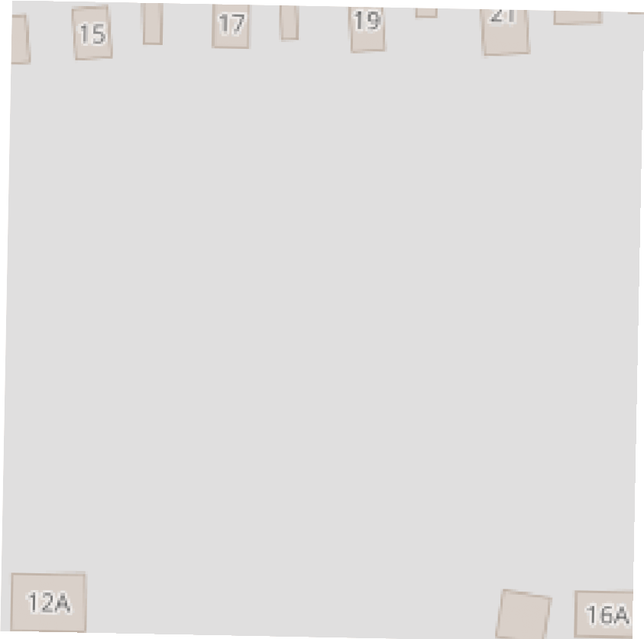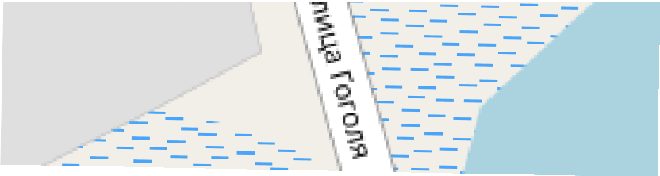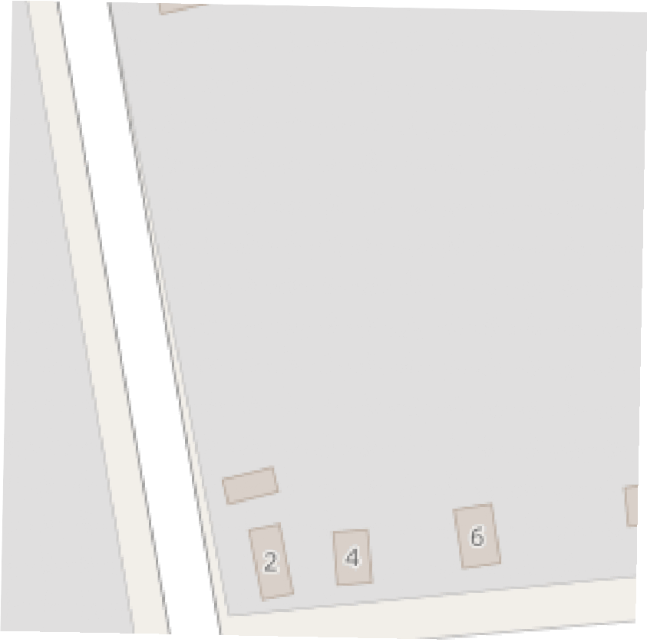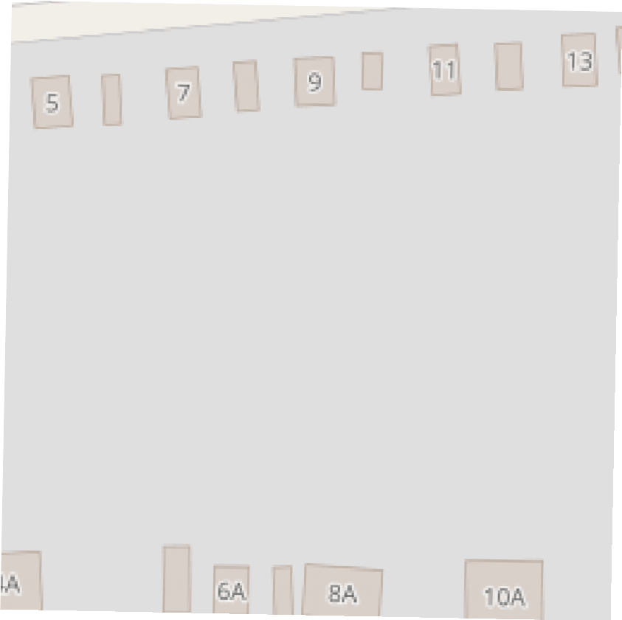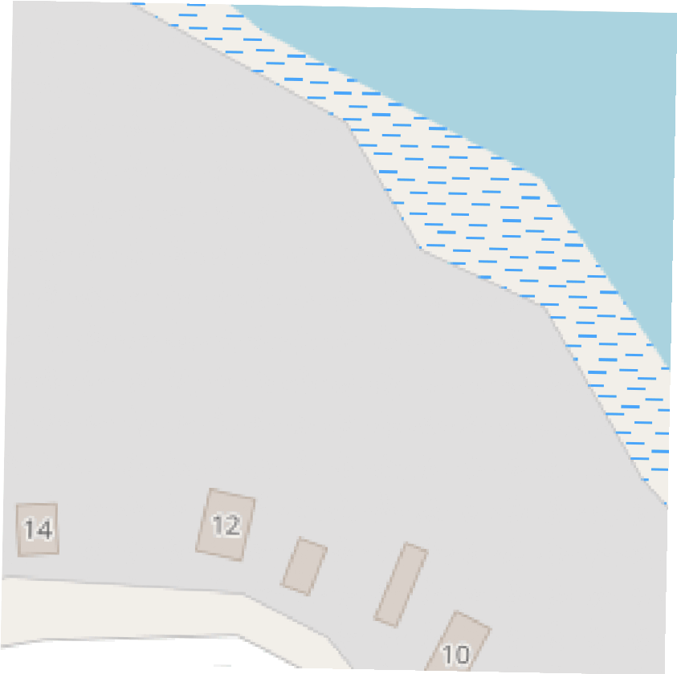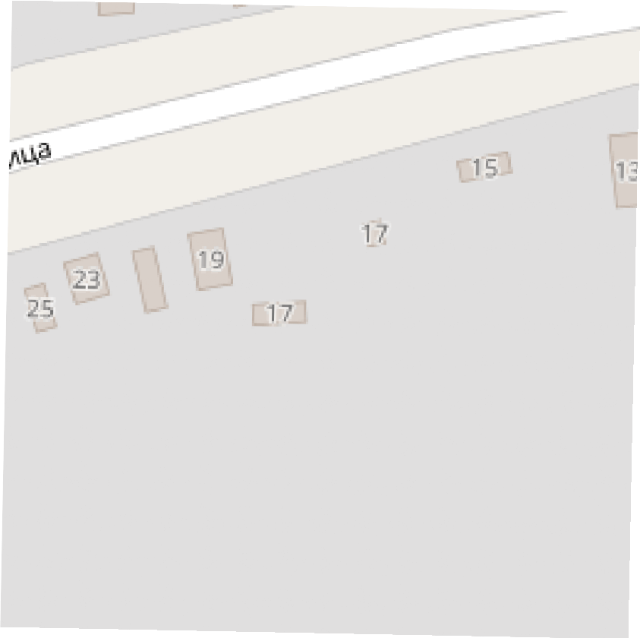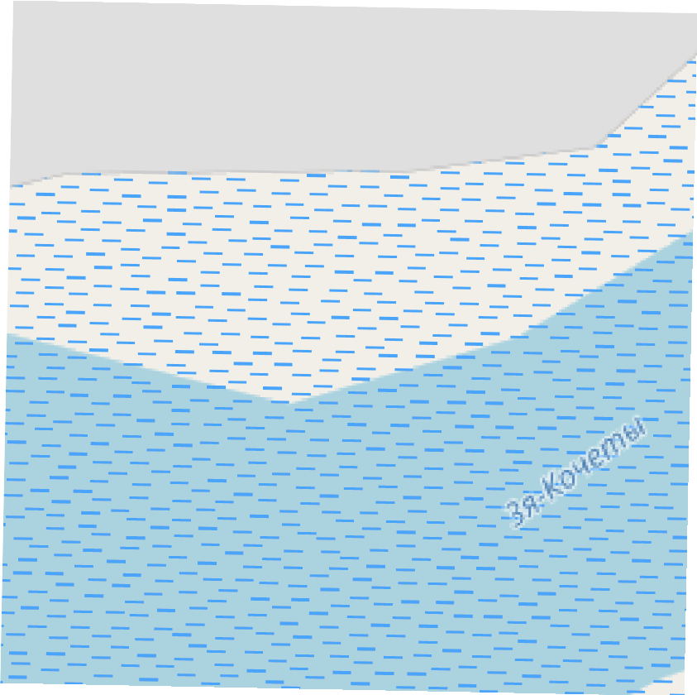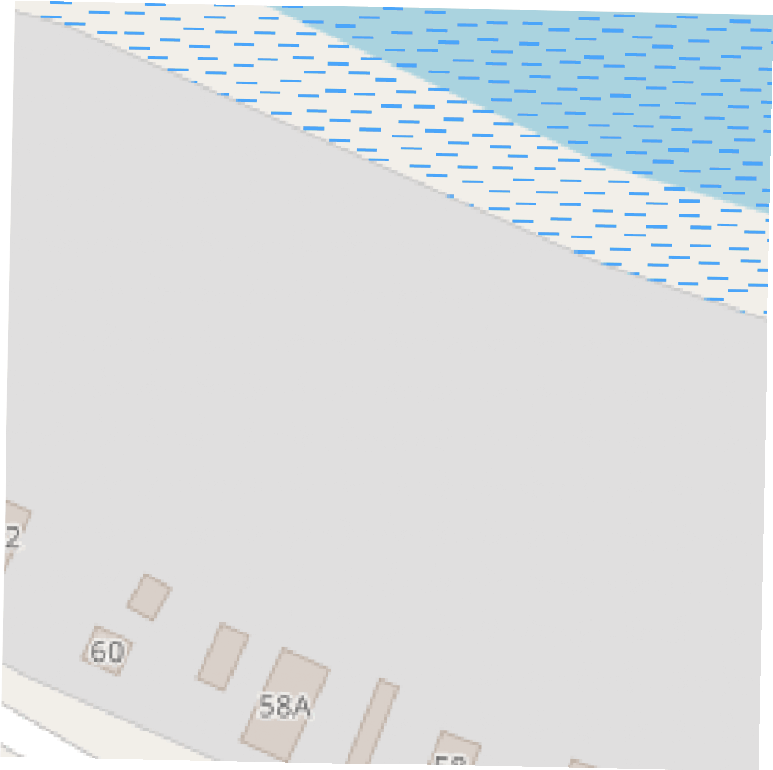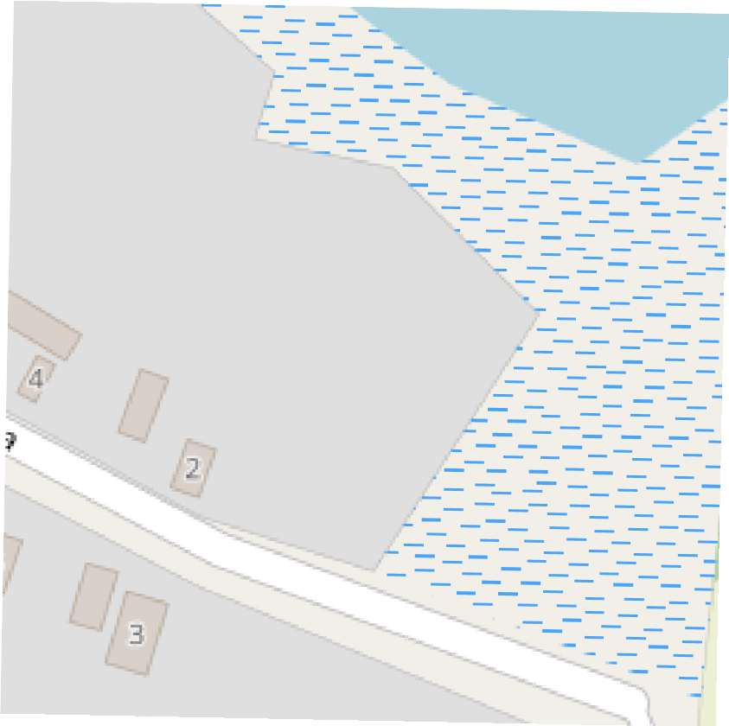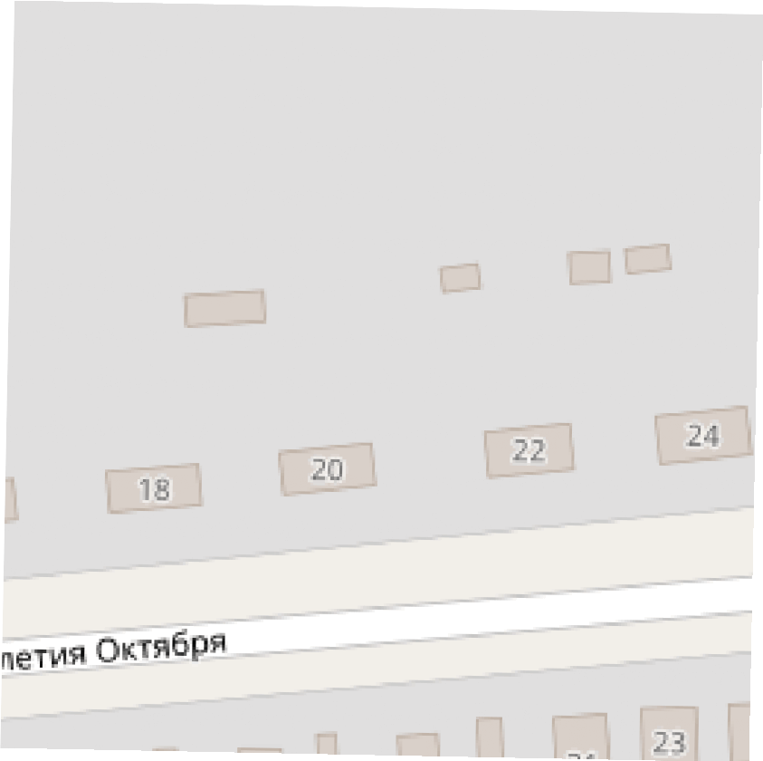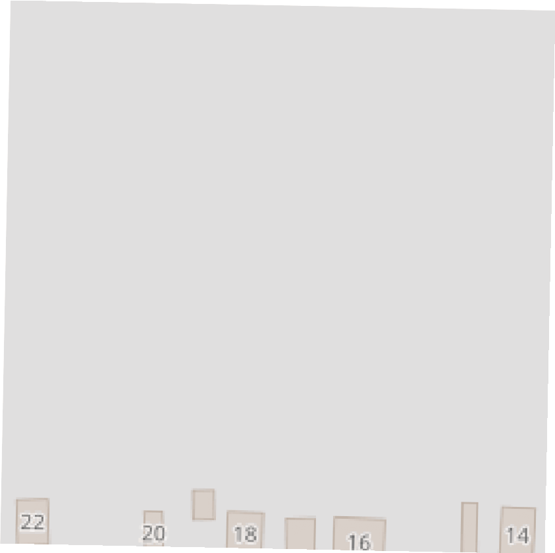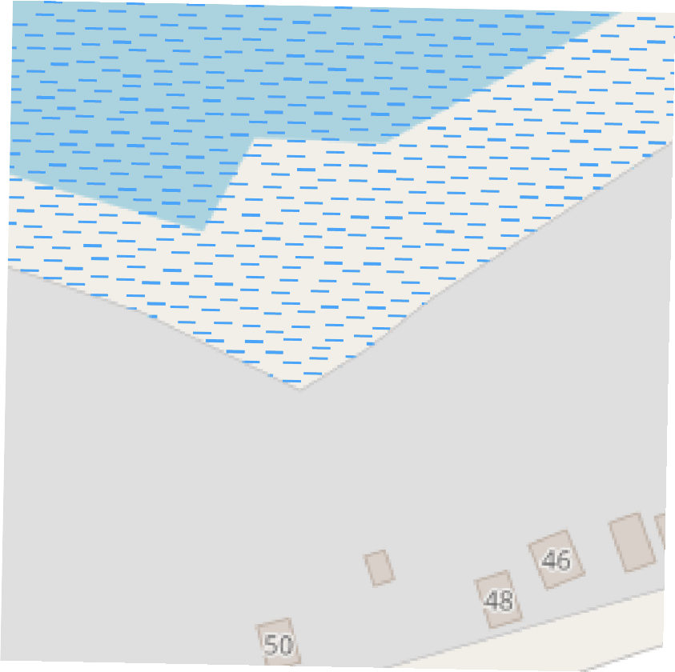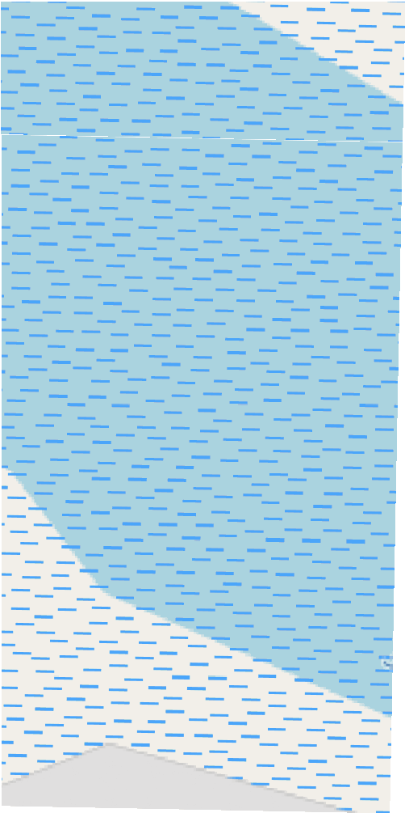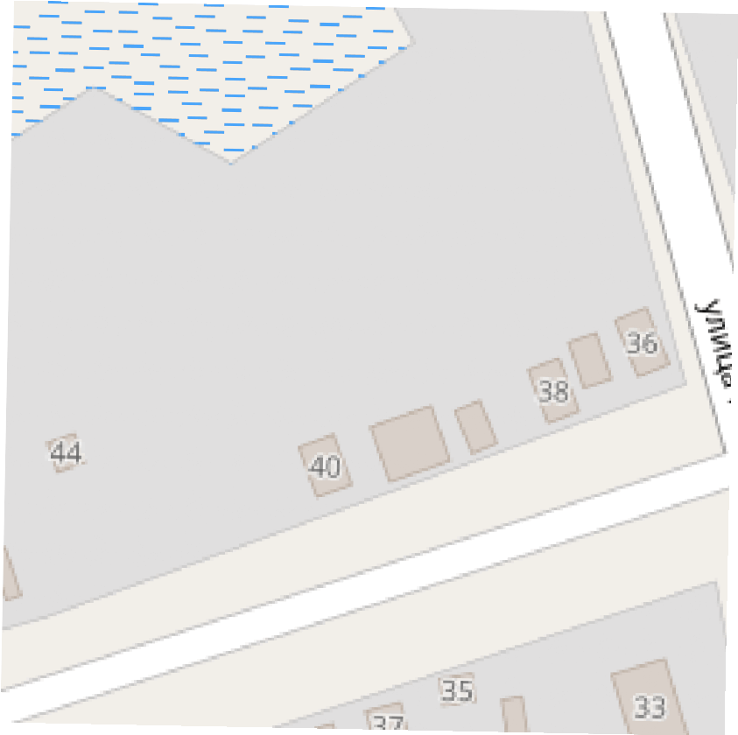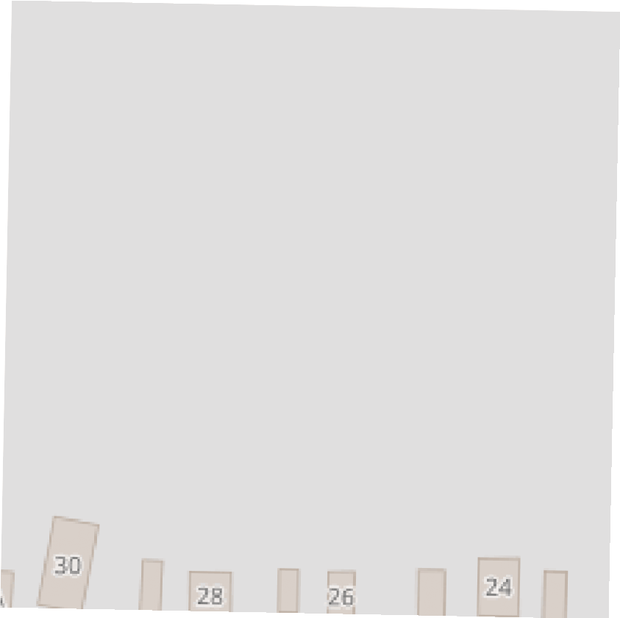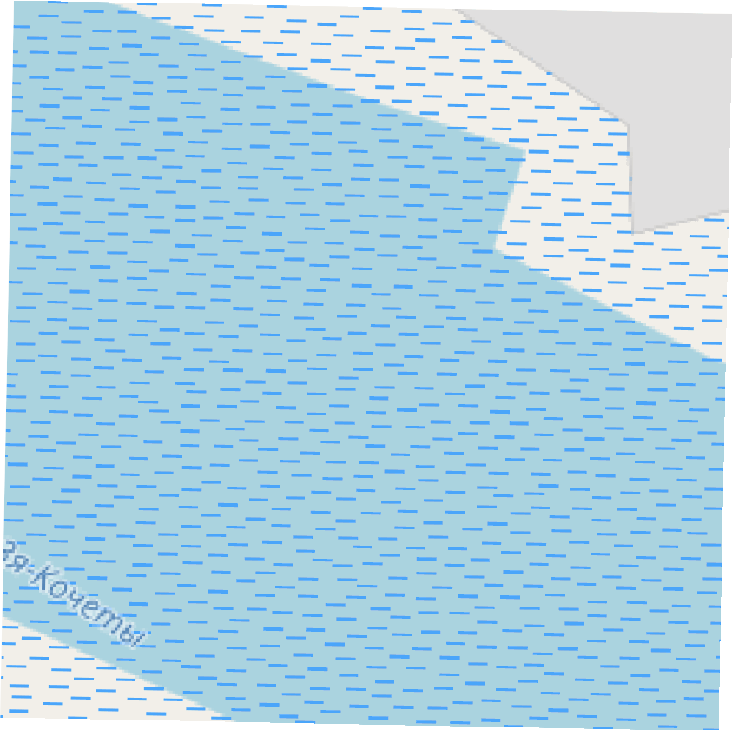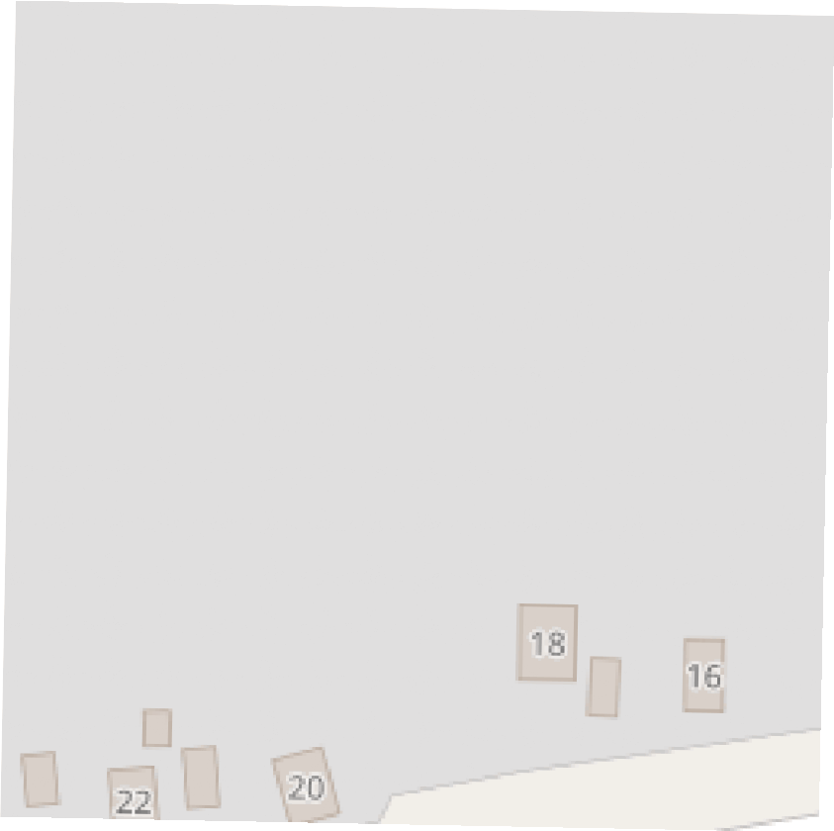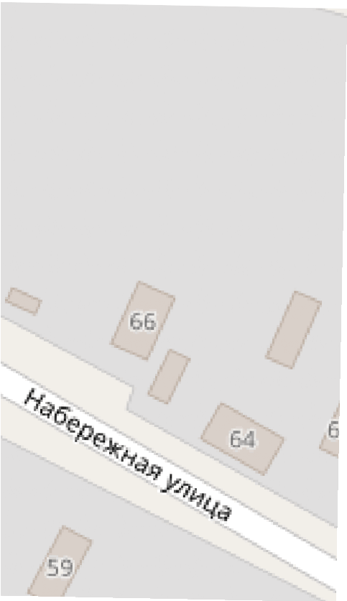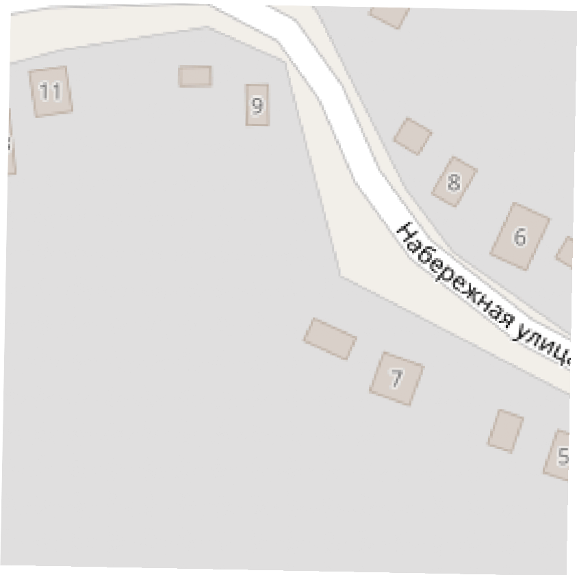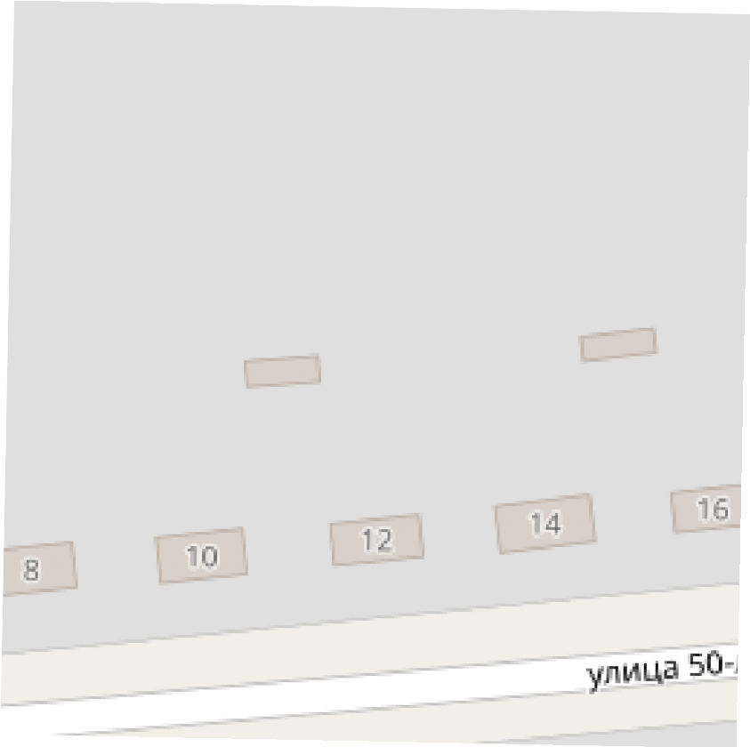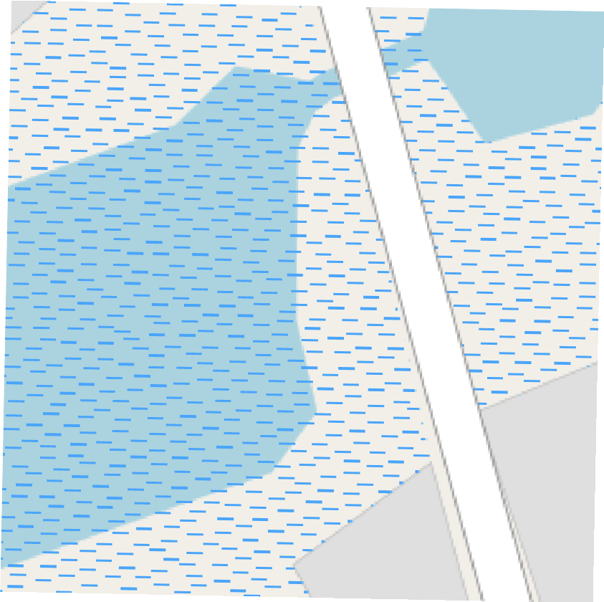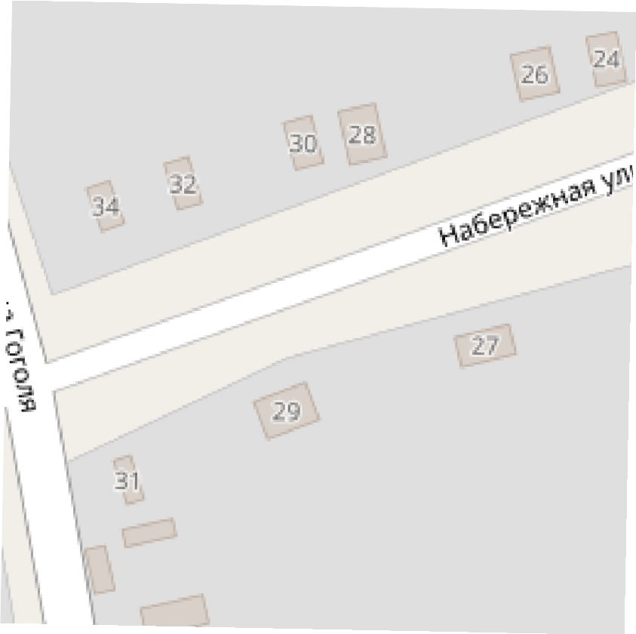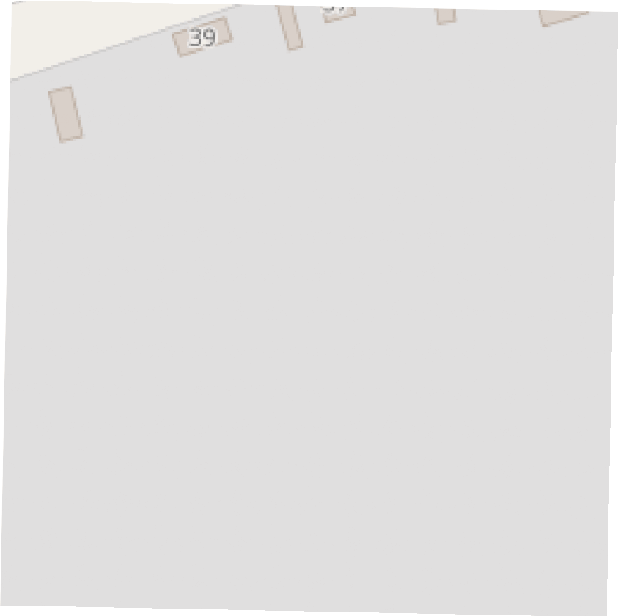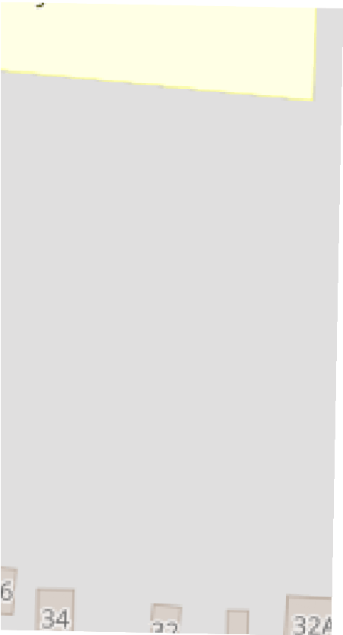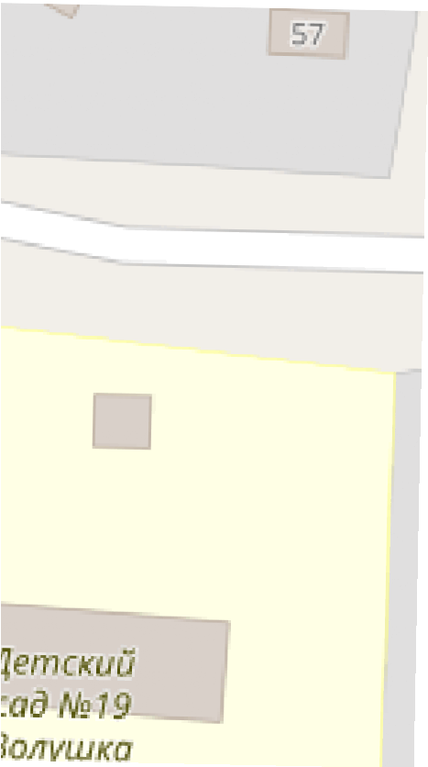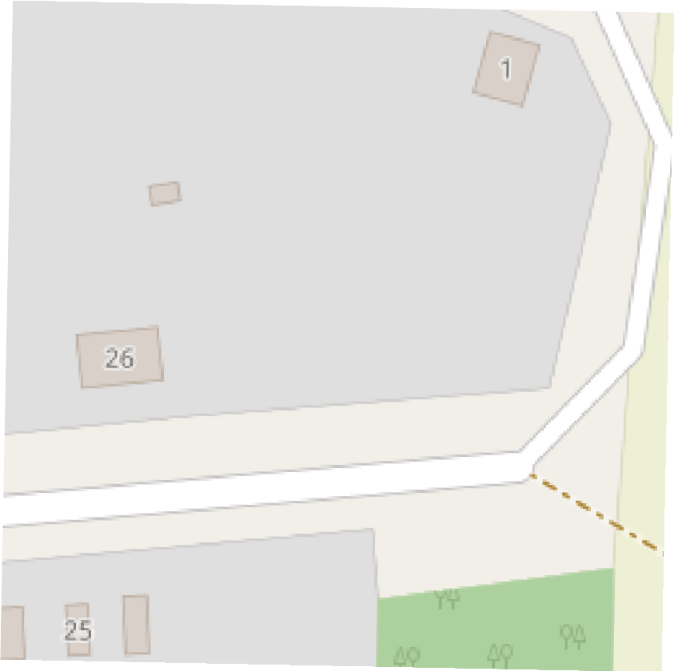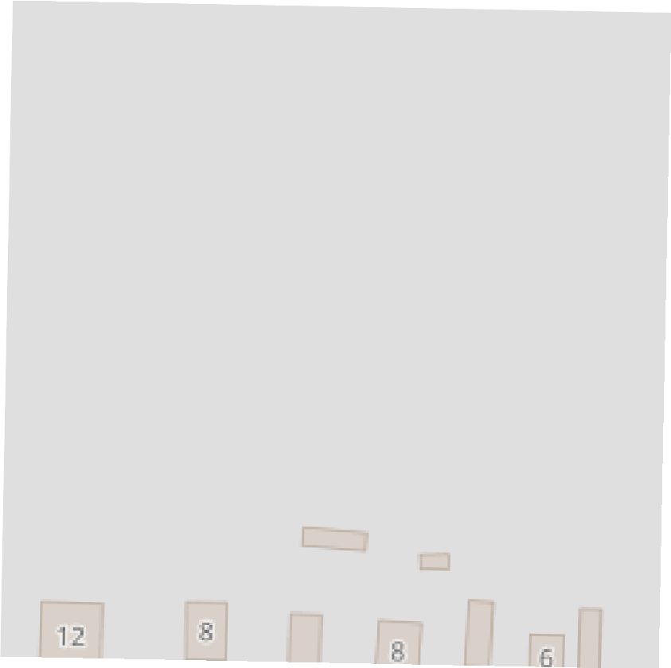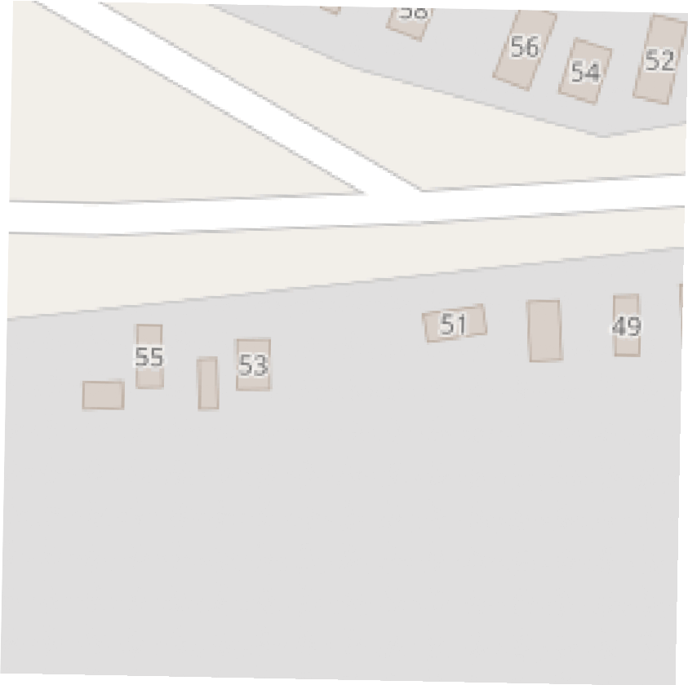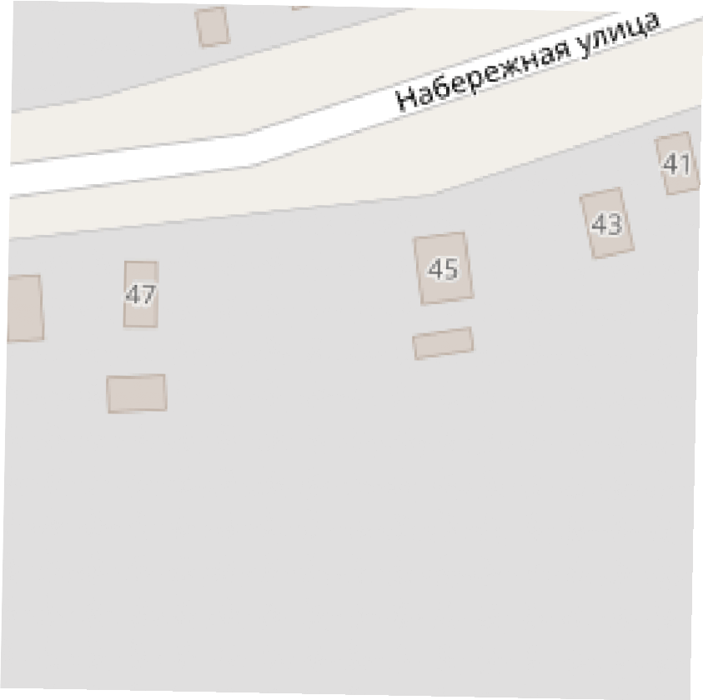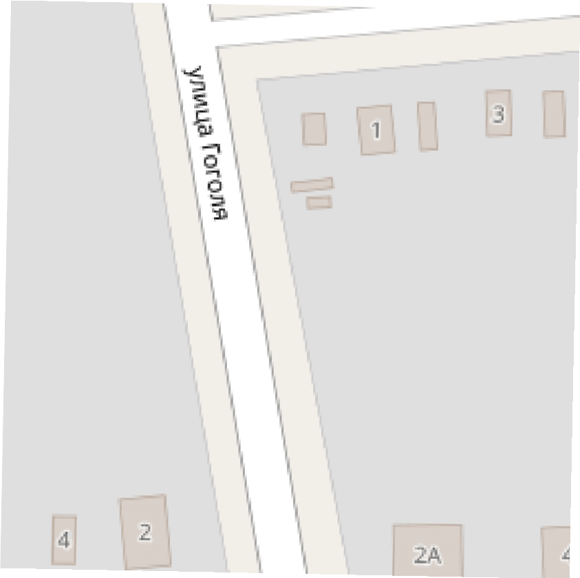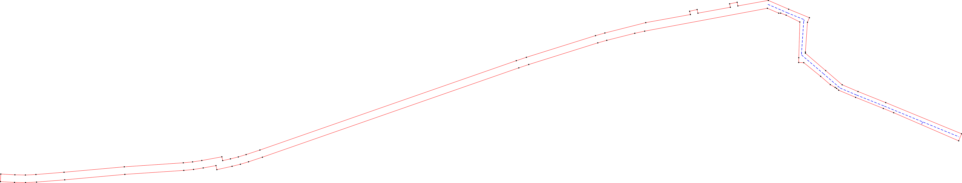

23:35:0000000:1330

Масштаб1:1 000
Используемыеусловныезнакииобозначения:
- номеркадастровогоквартала;
23:35:0105004
23:35:0105004:15

- обозначениеземельногоучастка,сведенияокоторомсодержатсявЕГРН;

- границакадастровогоквартала;

- частьграницы,сведенияЕГРНокоторойпозволяютоднозначноопределитьееположениенаместности;

- границанаселенногопункта,границамуниципальногообразования.
- характернаяточкаграницыпубличногосервитута;


- проектируемыйгазопровод;

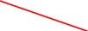
- границапубличногосервитута.

